**ДЕТСКАЯ ШАЛОСТЬ**

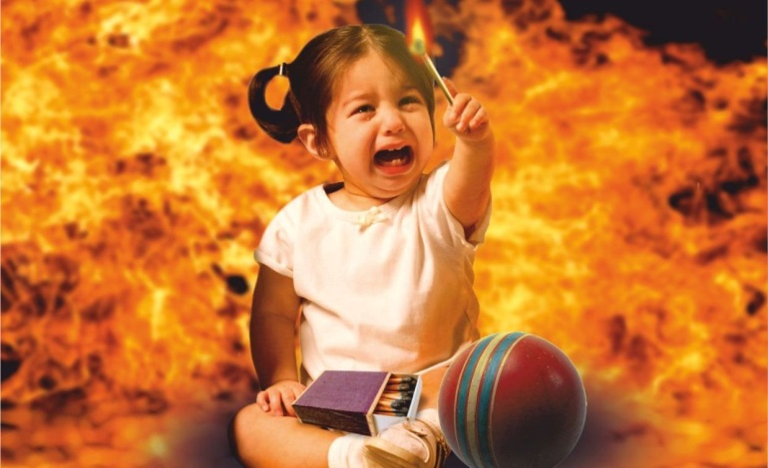**Детская шалость с огнем часто становится причиной пожаров. Нужно ли повторять, что спички в руках ребенка – порой смертельная игрушка. Порой родители в суете обыденной жизни предоставляют детей самим себе, оставляя их дома без присмотра, забывают о том, что ребенок в любую минуту может подвергнуть свою жизнь опасности.**

**Уважаемый родители, что нужно делать для того, чтобы избежать пожара от детской шалости с огнем:**

* **рассказывайте детям о пожаробезопасном поведении;**
* **будьте примером во всех ситуациях, связанных с соблюдением правил пожарной безопасности;**
* **не оставляйте спички в доступном для детей месте;**
* **не поручайте детям разжигать печи, газовые плиты, самостоятельно включать электробытовые приборы;**
* **следите, чтобы дети не разжигали костры;**
* **уходя из дома, не оставляйте малолетних детей без присмотра взрослых;**
* **организуйте ребенку интересный досуг.**

**Только большой заботой о наших детях мы сможем предупредить пожары от детской шалости с огнем, сохранить свой дом, имущество и самое дорогое — жизнь ребенка.**

**Инструктор противопожарной профилактики**

**6-го Иволгинского отряда ГПС РБ**